**LAPORAN JOBSHEET 8**

**Dasar Pemrograman**

**Array Satu Dimensi dan Multidimensi**

Dibina oleh Ibu Vivi Nur Wijayaningrum, S.Kom., M.Kom.

Disusun oleh :

Fitria Ramadhani Prihandiva

D-IV Sistem Informasi Bisnis 1C / 14

2241760055

**POLITEKNIK NEGERI MALANG**

**JURUSAN TEKNOLOGI INFORMASI**

**TAHUN 2023**

Nama : Fitria Ramadhani Prihandiva

Kelas : SIB 1C

NIM : 2241760055

Mata Kuliah : Praktikum Dasar Pemrograman

**JOBSHEET 8**

**Percobaan 1**

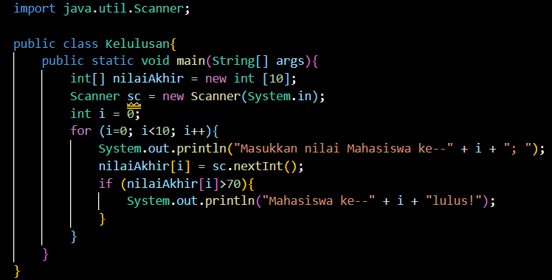

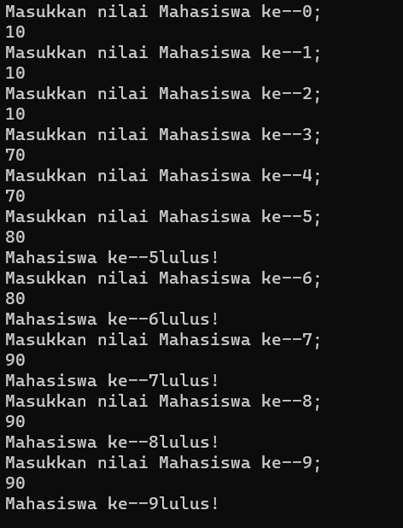

1. Jelaskan yang dimaksud dengan elemen Array!

Array merupakan variabel kompleks dengan tipe data yang sama, menggunakan nama yang sama, dan memiliki suatu index tertentu. Intinya, Array mirip dengan himpunan, dimana semua anggotanya harus memiliki tipe data yang sama dan memiliki urutan posisi yang mempengaruhi Array tersebut untuk di eksekusi

2. Modifikasi kode program pada Kelulusan.java dan modifikasi bagaimana menampilkan

mahasiswa yang tidak lulus ?

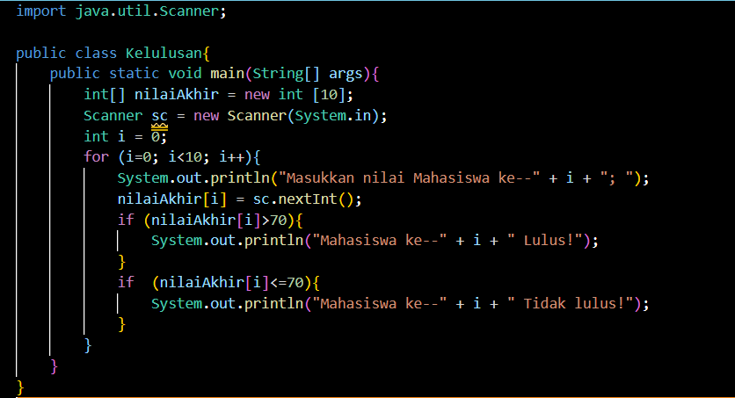

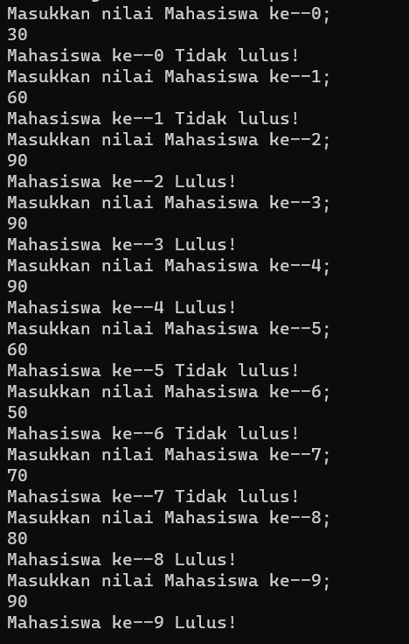

**Percobaan 2**

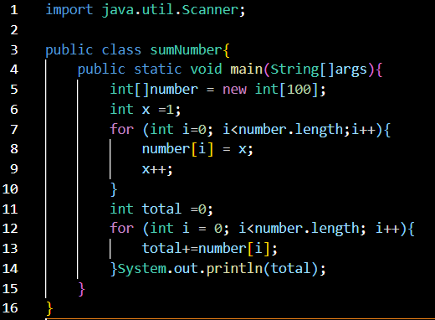

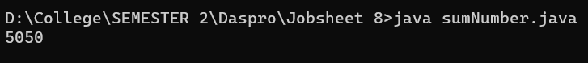

Modifikasi kode program pada sumNumber.java dan modifikasi bagaimana menampilkan pengurangan angka dari 30 sampai 100 ?

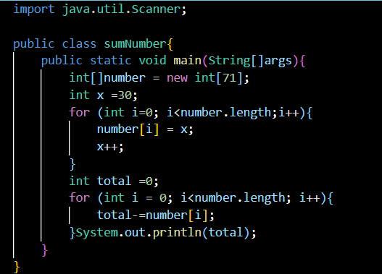

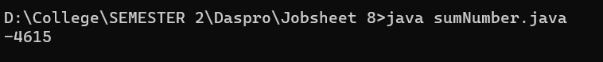

**Percobaan 3 : Deklarasi, Inisialisasi, dan Menampilkan Array 2 Dimensi**

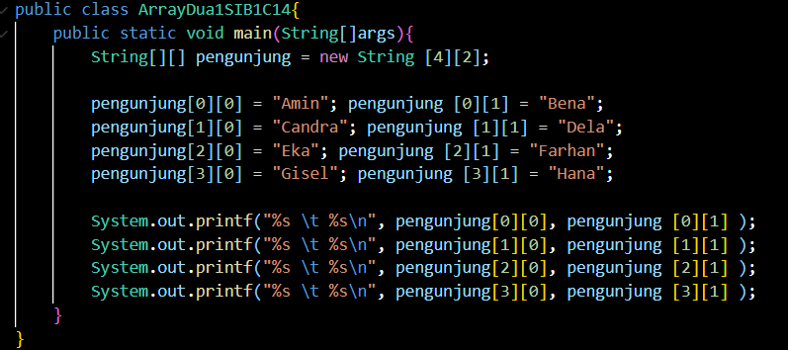

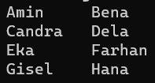

1. Apakah pengisian elemen array harus dilakukan secara berurutan mulai dari indeks ke-0? Jelaskan alasannya!

- Tidak, selama indeks diisi dengan posisi yang kita inginkan maka data tersebut bisa masuk, sehingga urutan tidak menjadi masalah apabila ingin melakukan pengisian. Namun apabila melakukan inisialisasi, maka urutan indeks akan sama dengan posisi data yang kita masukkan.

2. Pada langkah 4, modifikasi kode program sehingga elemen yang terisi hanyalah elemen array pada posisi baris ganjil saja (kursi pada baris pertama dan ketiga)! Apakah hal ini bisa dilakukan? Buktikan dalam hasil screenshot program!

a) Kosong tetapi tetap ditampilkan

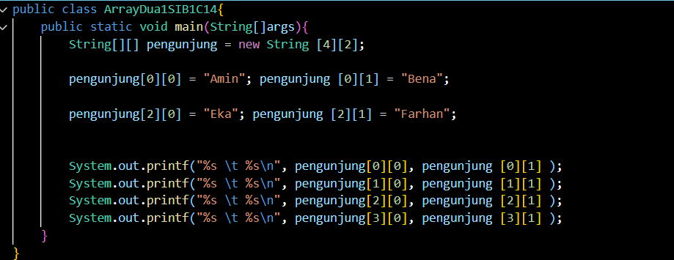

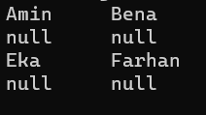

b) Kosong dan tidak ditampilkan

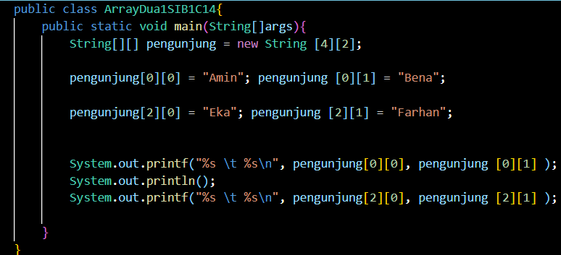

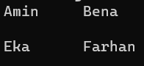

**Percobaan 4 : Mencari Nilai Terendah, Nilai Tertinggi, dan Mengitung Rata rata pada Array 2 Dimensi**

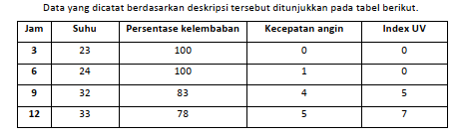

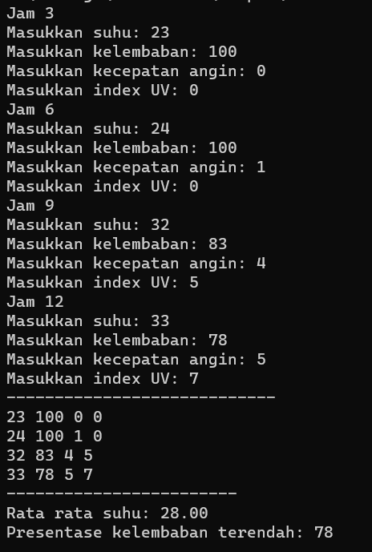

1. Tambahkan kode program untuk menampilkan semua data hanya pada kolom kecepatan angin!

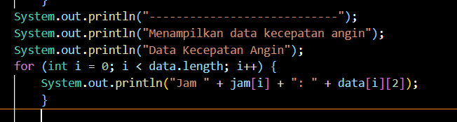

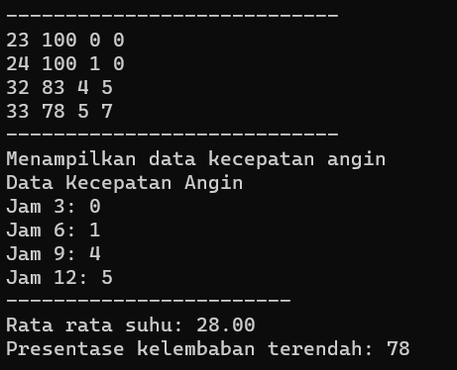

2. Modifikasi kode program untuk menentukan nilai maksimum dari setiap parameter suhu, persentase kelembaban, kecepatan angin, dan index UV!

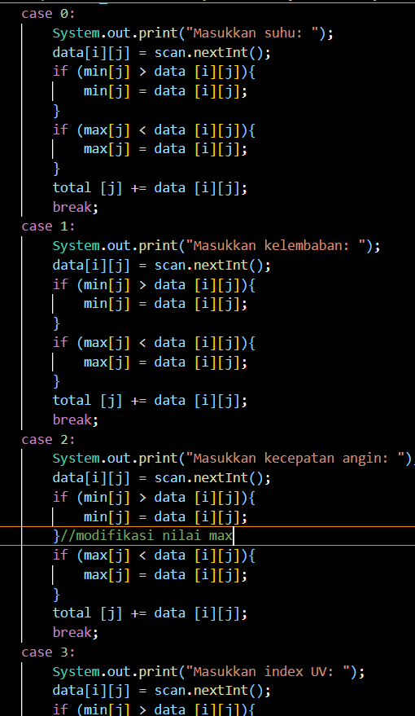

3. Berdasarkan hasil modifikasi program sesuai soal nomor 2, tambahkan kode program untuk menampilkan nilai maksimum index UV!

